СКУЛЬПТУРА

В первой половине XVIII в. скульптура, не имевшая в России давних традиций, развивалась медленнее других видов изобразительного искусства. Все крупнейшие скульпторы того времени были иностранцами.
В 1716 г. в Россию из Парижа приехал итальянец Бартоломео Карло Растрелли (1675—1744) — архитектор и скульптор. В 1723—1729 гг. он создал замечательный бюст Петра I, передающий волевой и страстный характер императора-преобразователя. Известны и другие скульптурные портреты Петра и его приближённых работы Растрелли. Конный памятник императору (1720— 1724 гг.), отлитый в бронзе после его смерти, по указу Павла I был установлен в 1800 г. у ворот Михайловского замка в Петербурге.
Позже, в 1732—1741 гг., Б. К Растрелли создал скульптурную группу, изображающую императрицу Анну Иоанновну с арапчонком в натуральную величину. Автор противопоставил монументальную фигуру императрицы и изящную, лёгкую, переданную в движении фигурку мальчика-пажа. Современному зрителю такое сопоставление кажется карикатурным, но оно не было направлено на осмеяние царствующей особы. Напротив, оно подчёркивало в духе барокко идею величия монарха.

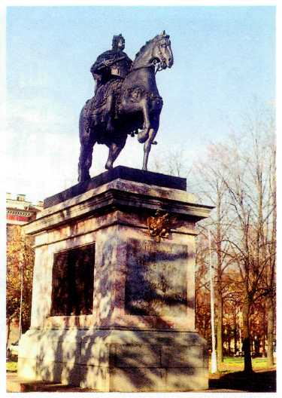
Бартоломео Карло Растрелли.
Памятник Петру I. 1720—1724 гг. Санкт-Петербург.
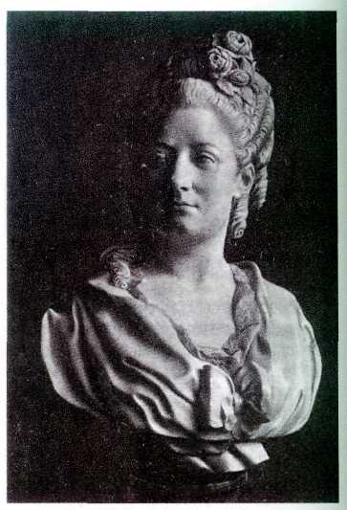
Федот Шубин.
Портрет М. Р. Паниной. Середина 70-х гг. XVIII в.
Государственная Третьяковская галерея, Москва.
Во второй половине XVIII в. в России появились свои мастера, получившие образование в Академии художеств и за границей.
Федот Иванович Шубин (1740— 1805), очень популярный скульптор, выполнял множество заказов.
В 1773 г. он был избран в члены Академии художеств. Среди его работ особенно привлекательны женские образы. В портрете М. Р. Паниной (середина 70-х гг.) уже стареющая, но ещё красивая женщина, гордая и независимая, представлена в простом домашнем платье, украшенном бантом и кружевами. Гладкая кожа, мягкие, свободные складки одежды, мастерски выполненные локоны и цветы на голове необыкновенно естественны.
Шубинские портретные бюсты рассчитаны на круговой осмотр. Игра теней и световых бликов на поверхности мрамора или бронзы придаёт скульптуре особую живость и выразительность.
Таков официальный портрет императора Павла I, существующий в трёх вариантах — в бронзе (1798 и 1800 гг.) и в мраморе (1800 г.). Монарх изображён в парадной одежде, с орденами, однако с изменением точки зрения его облик тоже меняется буквально на глазах у зрителя — от сурового до комичного, от мечтательного до жалкого, что в полной мере соответствовало характеру императора.

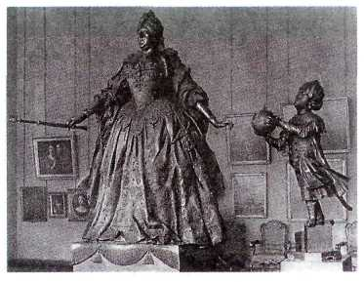
Бартоломео Карло Растрелли.
Императрица Анна Иоанновна с арапчонком.
1732—1741.
Государственный Русский музей,
Санкт-Петербург.

В конце XVIII — начале XIX в. публика предпочитала скульптуры, выполненные на мифологические и исторические сюжеты. Портретист Шубин почти не имел заказов и умер в бедности.
Михаил Иванович Козловский (1753—1802) в своём творчестве обращался в основном к античной мифологии и библейским преданиям. Среди его персонажей были «Аякс, защищающий тело Патрокла» (1796 г.), «Геркулес на коне» (1799 г.) и др. Статуя «Самсон, разрывающий пасть льва» (1800— 1802 гг.) украшала Большой каскад фонтанов в Петергофе, символизируя победы России над Швецией. Оригинальная работа Козловского погибла во время Второй мировой войны и была восстановлена реставраторами.
Самое известное произведение Козловского — памятник полководцу Александру Васильевичу Суворову на Марсовом поле в Петербурге (1799—1801 гг.). В руках у него меч и щит с российским гербом, на голове античный шлем, тело облачено в средневековые латы. В этом могучем герое довольно трудно узнать Суворова, который не отличался ни большим ростом, ни богатырским телосложением. Но скульптор и не стремился передать портретное сходство. В духе классицизма он создал обобщённый, идеальный образ, в котором соединяются сила и изящество.

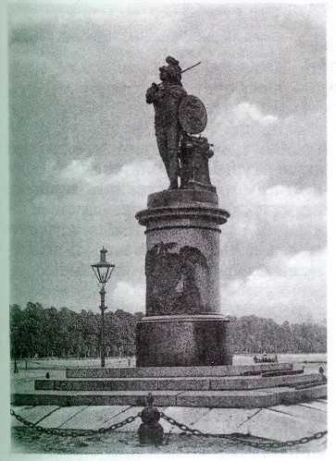
Михаил Козловский. Памятник А. В. Суворову. 1799—1801 гг. Санкт-Петербург.
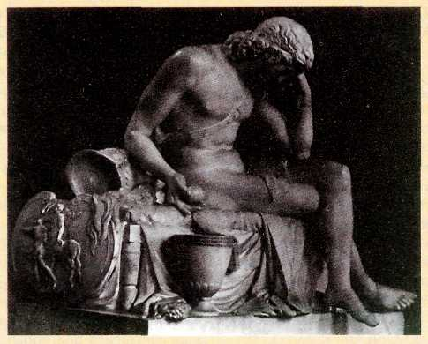
Михаил Козловский.
Бдение Александра Македонского. 80-е гг. XVIII в.
Государственный Русский музей, Санкт-Петербург.
Это одно из лучших произведений Козловского. Сидящий юноша склонил голову на левую руку, а в правой держит шар. Так будущий великий полководец испытывал свою волю: стоило ему задремать, как пальцы разжимались, и шар со стуком падал в чашу. Поза стройного тела Александра выражает одновременно усталость и скрытую энергию.
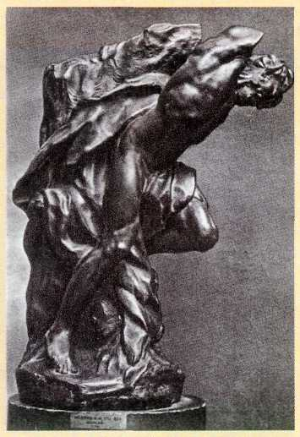
Феодосий Щедрин.
Марсий. 1776 г. Государственная Третьяковская галерея, Москва.
В древнегреческой мифологии сатир Марсий, достигший мастерства в игре на флейте, вызвал на музыкальное состязание Аполлона. Бог победил Марсия и в наказание за дерзость содрал с него кожу. Привязанный Аполлоном к дереву, герой изгибается, стремясь освободиться, каждая мышца его тела напряжена. И хотя самих пут не видно, зритель чувствует, как они сдерживают порыв Марсия к свободе.

ПАМЯТНИК ПЕТРУ I В САНКТ-ПЕТЕРБУРГЕ
В 1764 г. русский посол при французском дворе князь Дмитрий Александрович Голицын получил от императрицы Екатерины II необычное для дипломата задание: найти во Франции скульптора, достойного создать памятник Петру Великому. По совету знаменитого философа и писателя Дени Дидро, большого знатока и любителя искусств, выбор российского двора пал на скульптора Этьена Мориса Фальконе.
В 1766 г. Фальконе прибыл в Петербург с девятнадцатилетней помощницей Мари Анн Колло (1748— 1821), ставшей его соавтором (она выполнила голову статуи Петра). Вот что писал скульптор о своей будущей работе: «Монумент мой будет прост... Я ограничусь только статуей этого героя, которого я не трактую ни как великого полководца, ни как победителя, хотя он, конечно, был и тем и другим. Гораздо выше личность созидателя, благодетеля своей страны, и вот её-то и надо показать людям».
Как всякое официальное произведение искусства XVIII столетия, памятник Петру должен был нести символический смысл. Согласно объяснениям того времени, императора следовало изобразить «стремящимся быстрым бегом на крутую гору, составляющую основание, и простёршим правую руку к своему народу». Гора здесь обозначает «трудности, понесённые Петром», а прыжок коня — «скорое течение дел его».
Нетрадиционную для классического конного монумента композицию со вставшим на дыбы конём технически было трудно выполнить. Но скульптор нашёл способ сделать её устойчивой: помимо двух очевидных опор памятника — задних ног коня — здесь есть и третья, скрытая: его хвост соприкасается с извивающимся под копытами змеем — символом зла.
В 1782 г. памятник был установлен на Сенатской площади, выходящей на берег Невы. С разных сторон фигура всадника открывается по-разному. Если смотреть на него с набережной, кажется, что конь вот-вот спрыгнет с постамента. При взгляде со стороны Исаакиевского собора он, напротив, выглядит гораздо более устойчивым, а рука Петра простёрта над крышами зданий на противоположном берегу реки.
Столь же необычным был и постамент. Знаменитый «Гром-камень» своей природной мощью и
шероховатостью фактуры символизировал «дикую Россию», которую, как скажет потом Пушкин, Пётр «поднял на дыбы». Этот камень нашли недалеко от Петербурга и привезли с помощью специально придуманных приспособлений. По просьбе Екатерины II поэт Гаврила Романович Державин составил несколько вариантов надписи на постаменте. Императрица выбрала лаконичную фразу на латыни: «Petro Prima Catharina Secunda» и по-русски: «Петру Первому Екатерина Вторая».
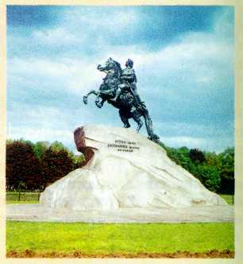
Этьен Морис Фальконе, Мари Анн Колло.
Памятник Петру I («Медный всадник»).
1766—1782 гг.
Санкт-Петербург.

